Ситуація, що склалася на даний час в нашій країні, змушує кожного українця бути більш обачним та уважнішим.Відділ оборонної роботи та цивільного захисту, охорони праці Житомирської райдержадміністраціі хотів би проінформувати населення району про правила безпеки при надзвичайних ситуаціях.

Підготовка оселі:
- нанести захисні смуги зі скочу (паперу, тканини) на віконне скло для підвищення його стійкості до вибухової хвилі та зменшення кількості уламків і уникнення травмування у разі його пошкодження;
- по можливості обладнайте укриття у підвалі, захистіть його мішками з піском, передбачте наявність аварійного виходу;
- при наявності земельної ділянки обладнайте укриття на такій відстані від будинку, яка більше його висоти;
- зробити вдома запаси питної та технічної води;
- зробити запас продуктів тривалого зберігання;
- додатково укомплектувати домашню аптечку засобами надання першої медичної допомоги;
- підготувати (закупити) засоби первинного пожежогасіння;
- підготувати ліхтарики (комплекти запасних елементів живлення), гасові лампи та свічки на випадок відключення енергопостачання;
- підготувати (закупити) прилади (примус) для приготування їжі у разі відсутності газу і електропостачання;
- підготувати необхідні речі та документи на випадок термінової евакуації або переходу до захисних споруд цивільної оборони або інших сховищ (підвалів, погребів тощо);
- особистий транспорт завжди мати у справному стані і запасом палива для виїзду у небезпечний район;
- при наближенні зимового періоду необхідно продумати питання щодо обігріву оселі у випадку відключення централізованого опалення.

Правила безпечної поведінки в надзвичайних ситуаціях.

1. При загрозі ураження стрілецькою зброєю.
- Закрийте штори або жалюзі (заклейте вікна паперовою стрічкою) для зниження ураження уламками скла.
- Вимкніть світло, закрийте вікна та двері.
- Займіть місце на підлозі в приміщенні, що не має вікон на вулицю (комора, ванна, передпокій).
- Інформуйте можливими засобами про небезпеку близьких і знайомих.

2.При загрозі бойових дій.
- Закрийте штори або жалюзі (заклейте вікна паперовою стрічкою) для зниження ураження осколками скла. Вимкніть джерело живлення, закрийте воду і газ, загасіть пічне опалення.
- Візьміть документи, гроші і продукти, предмети першої необхідності, медичну аптечку.
- Негайно покиньте житлове приміщення, сховайтесь в підготовленому підвалі або найближчому укритті.
- Попередьте про небезпеку сусідів. Надайте допомогу старим і дітям.
- Без крайньої необхідності не залишайте безпечного місця перебування.
- Проявляйте крайню обережність, не піддавайтеся паніці.

3. Якщо стався вибух.
- Переконайтеся в тому, що ви не отримали значних травм.
- Заспокойтеся і уважно озирніться навколо, чи не існує загрози подальших обвалів і вибухів, які не звисає чи з руїн розбите скло, не потрібна комусь ваша допомога.
- Якщо є можливість - спокійно вийдіть з місця події. Якщо ви опинилися в завалі - періодично подавайте звукові сигнали. Пам'ятайте, що при низькій активності людина може протриматися без води п'ять діб.
- Виконуйте всі розпорядження рятувальника.

4. При повітряній небезпеці.
- Вимкніть джерело живлення, закрийте воду і газ.
- Погасіть пічне опалення.
- Візьміть документи, гроші і продукти, предмети першої необхідності, медичну аптечку.
- Попередьте про небезпеку сусідів і при необхідності надайте допомогу старим і хворим.
- Якнайшвидше дійдіть до захисної споруди або сховайтеся на місцевості. Дотримуйтесь спокою і порядку. Без крайньої необхідності не залишайте безпечного місця перебування. Слідкуйте за офіційними повідомленнями.

5. При проведенні тимчасової евакуації цивільного населення з небезпечного району.
Візьміть документи, гроші і продукти, необхідні речі, медикаменти.
- По можливості надайте допомогу громадянам похилого віку, людям з фізичними вадами.
- Дітям дошкільного віку вкладається в кишеню або пришивається до одягу записка, де вказується прізвище, ім'я, по батькові, домашня адреса, а також ім'я та по батькові матері і батька.
- Дотримуйтесь вказаного маршруту. При необхідності зверніться за допомогою до правоохоронців та медичних працівників.

"Екстрена валіза"
До неї рекомендується покласти наступне:
1. Копії важливих документів в водонепроникній упаковці. Заздалегідь зробіть копії всіх важливих документів – паспорта, автомобільних прав, документів на нерухомість, автомобіль і т.д. Серед документів варто тримати кілька фотографій рідних і близьких, з написаними на звороті адресами та номерами телефонів .
2. Кредитні картки та готівку. Необхідно мати при собі невеликий запас грошей.
3. Дублікати ключів від будинку і машини.
4. Карту місцевості, а також інформацію про спосіб зв'язку і обумовлене місце зустрічі вашої родини.
5. Засоби зв'язку та інформації. Невеликий радіоприймач з можливістю прийому в УКХ і FM діапазоні дозволить бути в курсі ситуації. Запасні батарейки до радіоприймача та мобільний телефон з зарядним пристроєм.
6. Ліхтарик (краще кілька) і запасні батарейки до нього.
7. Компас, годинник (перевагу віддавайте водонепроникним).
8. Мультитул – багатофункціональний інструмент, зазвичай у вигляді складних пасатижів з порожнистими ручками, в яких заховані додаткові інструменти (лезо ножа, шило, пила, викрутка, ножиці і т.п.)
9. Ніж, сокирка.
10. Сигнальні засоби (свисток і т.д.)
11. Штук п'ять пакетів для сміття, об'ємом 120 літрів. Може замінити намет або тент, якщо розрізати.
12. Рулон широкого скотча.
13. Шнур синтетичний 4-5мм, близько 20 м.
14. Блокнот і олівець.
15. Нитки та голки.
16. Аптечка першої допомоги. Аптечка повинна включати в себе: бинти, лейкопластир, вата, йод, активоване вугілля (інтоксикація), парацетамол (жарознижувальний), пенталгін (знеболююче), супрастин (алергія), іммодиум (діарея), фталазол (шлункова інфекція), альбуцид (очні краплі).
17. Ліки, які ви приймаєте (мінімум на тиждень) з описом способу застосування та дози; рецепти; прізвища та мобільні телефони ваших лікарів (слідкуйте за терміном придатності ліків).
18. Одяг: комплект нижньої білизни (2 пари) , шкарпетки бавовняні (2 пари) і вовняні, запасні штани, сорочка або кофта, плащ-дощовик, в'язана шапочка, рукавички, шарф (може знадобитися в найнесподіваніших ситуаціях). Зручне, надійне взуття.
19. Засоби гігієни: зубна щітка та паста, шматок мила, рушник , туалетний папір, кілька упаковок одноразових сухих хусток або серветок, кілька носових хусток, вологі серветки. Жінкам – засоби інтимної гігієни.
20. Приналежності для дітей (якщо необхідні).
21. Посуд: казанок, фляга, ложка, кружка (краще металеву 0,5л), розкладний стаканчик.
22. Сірники (бажано, туристичні), запальничка.
23. Запас їжі на кілька днів – все, що можна їсти без попередньої обробки і не займає багато місця та довго зберігається. Запас питної води на 1-2 дні, який треба періодично оновлювати (вода не повинна бути застояною). Висококалорійні солодощі. Набір продуктів: пару банок тушонки, галети, суп-пакети, м'ясні та рибні консерви. Якщо дозволяє місце: крупа перлова, гречана, рис, пшоно, макарони, вермішель, сухі овочеві напівфабрикати і т. п. Горілка, вино, спирт питний. Алкоголь може бути засобом для зняття стресу, дезінфікуючим засобом.
Цей список доповнюється і коригується за вашими потребами. Приблизний обсяг рюкзака становить близько 30 літрів. Вага рюкзака не повинна перевищувати 50 кг.

ОПОВІЩЕННЯ ПРО ЗАГРОЗУ
Для привернення уваги населення в екстремальних випадках перед передачею інформації включаються сирени, а також інші сигнальні засоби (церковні дзвони, автомобільні сигнали, гучномовці встановлені на спец. автомобілях).
Запам’ятайте! Сирени і переривисті гудки, інші сигнальні засоби означають сигнал цивільного захисту “УВАГА ВСІМ!”.
Почувши такий сигнал, негайно увімкніть гучномовець, радіоприймач або телевізор і слухайте повідомлення управління (відділу, штабу ЦЗ) з питань надзвичайних ситуацій та цивільного захисту населення.
Інформація передається протягом 5 хвилин після подачі звукових сигналів (сирени, гудки, дзвони і т.д.). Крім цього, за умови неможливості передачі електро -, радіо та мобільним зв’язком, передається через вістових ланок оповіщення створених при органах місцевого самоврядування.
Вислухавши повідомлення управління (відділу, штабу ЦЗ) з питань ЦЗН, кожний повинен діяти без паніки і метушні у відповідності з отриманими вказівками.
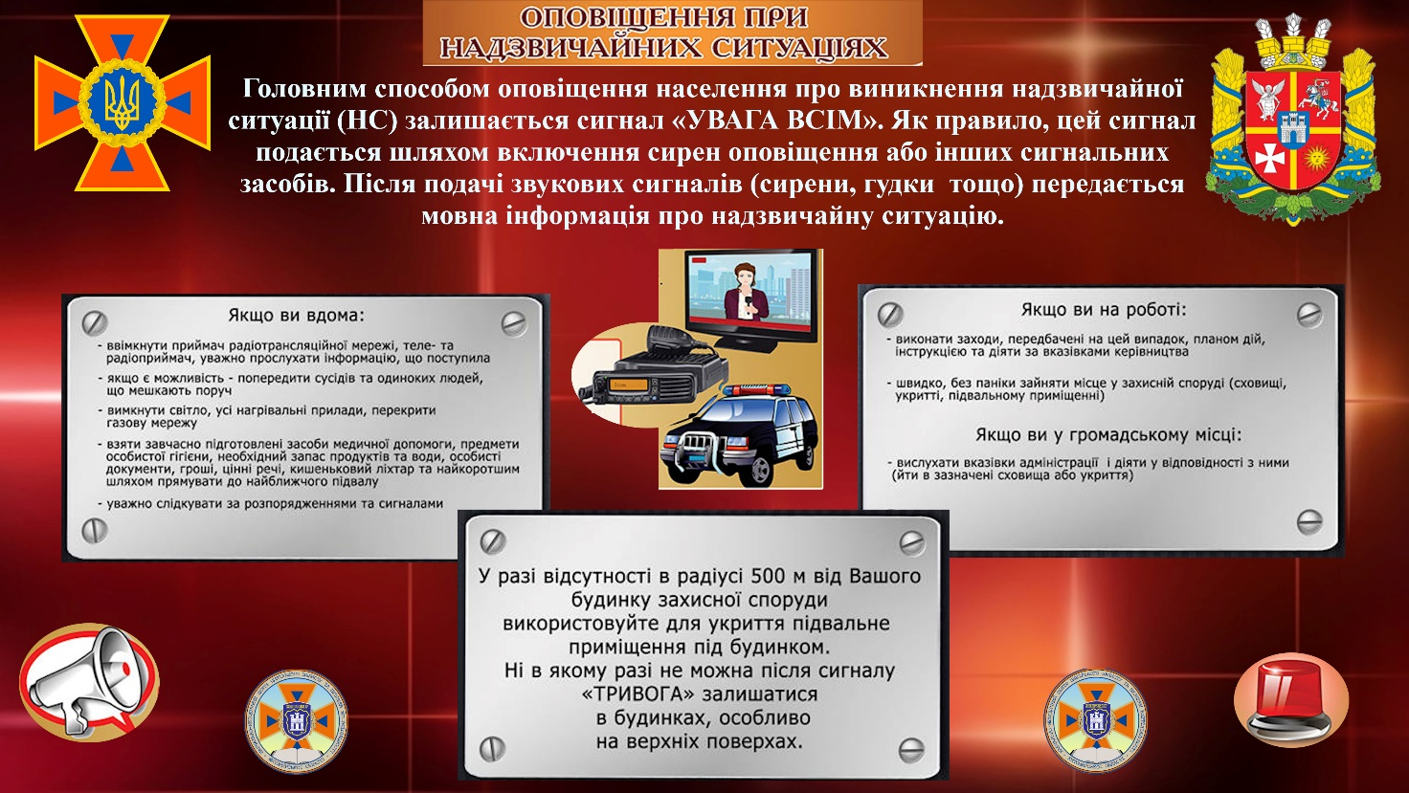

Поради населенню щодо перебування у найпростіших захисних спорудах
(підвали, погреба, овочесховища, тощо)
Населення укривається у захисних спорудах за сигналами цивільного захисту. В разі їх відсутності по потребі.
Заходити до укриттів потрібно організовано, швидко і без паніки.
Літніх і хворих необхідно влаштувати ближче до вентиляційних труб.
У сховище (укриття) потрібно приходити зі своїми засобами індивідуального захисту органів дихання, продуктами харчування і документами. Не дозволяється приносити з собою речі громіздкі, з сильним запахом, легкозаймисті, приводити тварин. У сховищі забороняється ходити без потреби, шуміти, курити, виходити назовні без дозволу старшого. Всі у сховищі зобов'язані виконувати розпорядження старшого по сховищу, надавати посильну допомогу хворим, інвалідам.
Для укриття населення сховища повинні готуватись завчасно. Створюється запас води, медикаментів, продуктів харчування.
Перевіряється наявність вентиляції.
Завчасно повідомляються близькі, рідні, знайомі про можливість перебування в тому чи іншому сховищі (підвал в сусідів, овочесховище школи, тощо).

При виявленні на об’єкті підозрілого предмета, схожого на вибуховий пристрій.
Ознаки, що можуть вказувати на наявність вибухового пристрою:
- виявлення безгоспного предмету у будь-якому вигляді (сумка, згорток, пакет або предмет, схожий на гранату, міну, снаряд і т.п.) у місцях можливої присутності великої кількості людей, поблизу пожежо- і вибухонебезпечних місць, розташування різного роду комунікацій;
- наявність на виявленому предметі проводів, мотузок, ізоляційної стрічки, скотчу;
- підозрілі звуки, щиглики, цокання часів, що видаються предметом;
- від предмета виходить характерний запах мигдалю або іншій незвичайний запах, на зовнішній оболонці присутні масляні плями.
Чинники, що служать приводом для побоювання:
- перебування підозрілих осіб до виявлення цього предмета,
- наявність погроз, висловлених особисто, по телефону або в поштових відправленнях.
Дії персоналу об’єкта при виявленні предмету, схожого на вибуховий пристрій:
- суворо забороняється самостійно здійснювати з виявленим підозрілим предметом будь-які дії, а саме: не наближатися, не торкати, не розкривати, не переміщати знахідку, не заливати її рідиною, не засипати піском і ґрунтом, не користуватися радіо- і електроапаратурою, переговорними пристроями (в тому числі мобільними телефонами);
- негайно повідомте про виявлений підозрілий предмет (вказавши точне місце його перебування, час виявлення та зовнішній вигляд) своєму керівництву або черговій службі (службам безпеки, охорони) об’єкту, а у разі неможливості встановлення зв’язку з ними особисто правоохоронному органу УМВСУ - тел. 102, УСБУ - тел. (0412) 47-21-52 чи підрозділу Управління ДСНС за телефоном 101. Надалі дійте за їхніми вказівками.

